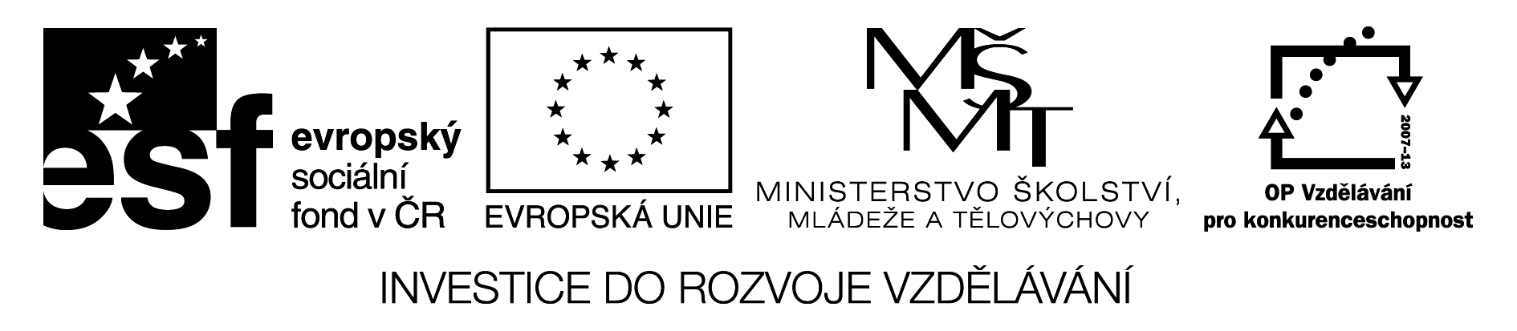
Základní škola a Střední škola CREDO, o.p.s.
Číslo projektu: CZ.1.07/1.4.00/21.2963

Plazi
Výukový materiál č.: VY_INOVACE_32_4_Plazi

Vypracoval: Mgr. Ondřej Vraj

Určeno pro 8. ročník ZŠ praktické
Vzdělávací oblast: Člověk a příroda
Vzdělávací obor: Přírodopis
Tematický okruh: Přírodopis pro 8. ročník ZŠ praktické
Vytvořeno dne: 28. 11. 2011
Odpilotováno ve výuce dne: 29. 11. 2011
Anotace: Výukový materiál určený k výuce látky o plazech a následnému zopakování probírané látky. Druhá část je vytvořena jako pracovní listy určené k vytištění a individuální práci žáků.

Plazi
Plazi patří mezi obratlovce, kteří nepotřebují ke svému vývoji vodní prostředí. Na těle mají zrohovatělou vrstvu pokožky a šupiny, které chrání tělo před vysycháním. Dýchají plícemi. Teplota těla je proměnlivá a závisí na teplotě okolí.
Nejlépe vyvinutým smyslem u plazů je zrak. Nemají ušní boltce, bubínek je chráněn jen kůží nebo šupinami.
Plazi se rozmnožují vejci, která mají tvrdou nebo kožovitou skořápku. Oplození je vnitřní, samci se páří se samicemi.
Nejvíce plazů žije v tropech okolo rovníku, protože tam je nejvíc teplo.
Plazi dělíme na 4 základní skupiny: ještěři, hadi, želvy a krokodýli.
Ještěři
Patří mezi ně například varani, gekoni, chameleoni, leguáni. U nás žije ještěrka obecná a slepýš křehký. Slepýš vypadá jako had, protože nemá nohy.
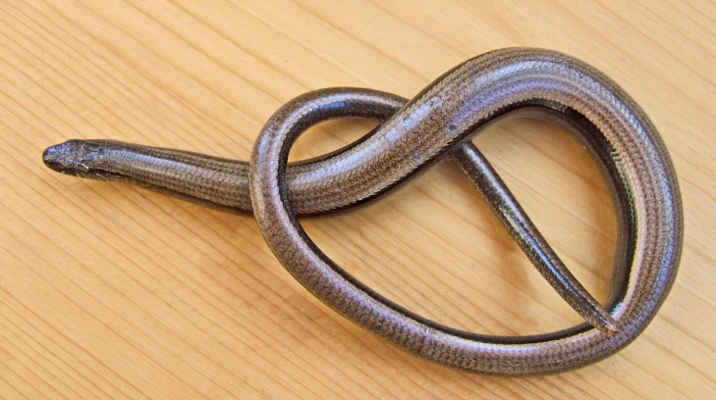
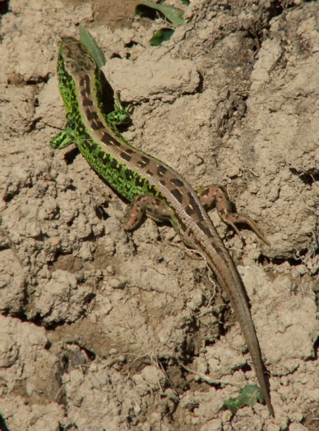

obr. 2: slepýš křehký
obr. 1: ještěrka obecná
Hadi
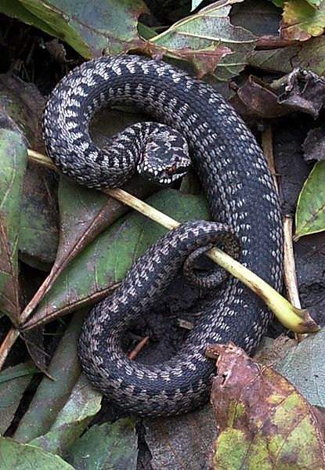
Hadi se žijí pouze živočišnou potravou. Svou kořist buď uškrtí, nebo ji zabijí jedem, který mají v jedových zubech.
U nás žije především užovka obojková, která není jedovatá, a zmije obecná, která může člověka uštknout.

obr. 3: zmije obecná
Mezi cizokrajné hady řadíme například hroznýše královského nebo krajtu mřížkovanou.
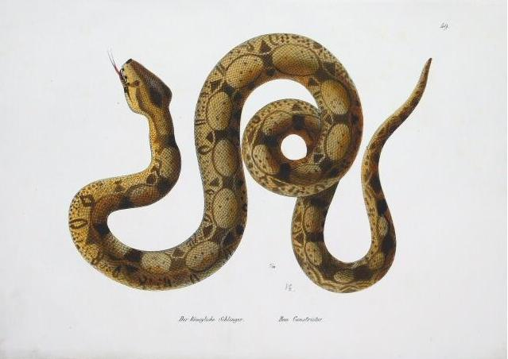obr. 4: hroznýš královský
Želvy
Mají tělo pokryto krunýřem, pod který se mohou skrýt. Největší želvou je želva obrovská, může vážit až 300 kg.
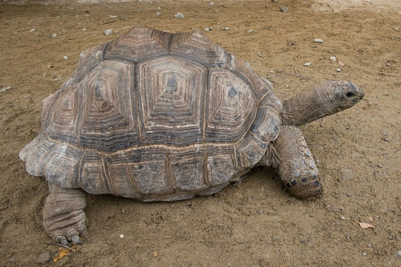obr.5: želva obrovská
Krokodýli
Mají silný, ze stran zploštělý ocas a silné nohy. Na těle mají zrohovatělé šupiny. Mají ostré zuby. V plících mají vzdušné vaky, pomocí nichž vydrží dlouho pod vodou.
Nejznámější jsou krokodýl nilský nebo aligátor severoamerický.
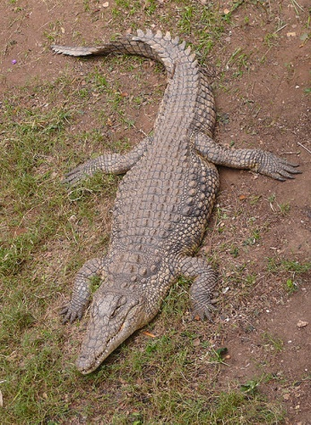 obr.6: krokodýl nilský
Plazi žili na Zemi již v prehistorické době. Někteří dosahovali obrovských rozměrů, jiní byli drobní. Při velkých klimatických změnách většina těchto plazů vyhynula.

Úkoly
1. Vylušti tajenku:
1.
2.
3.
4.
5.
6.
7.
8.
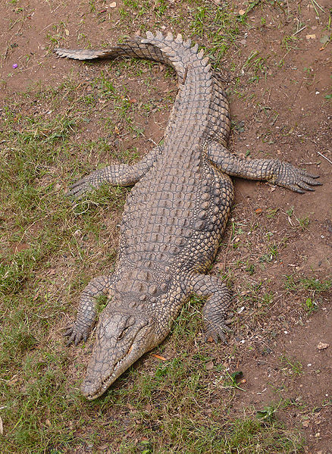
- Zmije má jedové zuby, proto je to had……………………………….
- Larva obojživelníků se nazývá……………………..
- Ještěr žijící u nás, který nemá nohy.
- Co tvoří páteř obratlovců?
- Jaká je tělesná teplota plazů?
- Co je na obrázku?
- Co chrání tělo želvy?
- Had žijící u nás, není jedovatý.

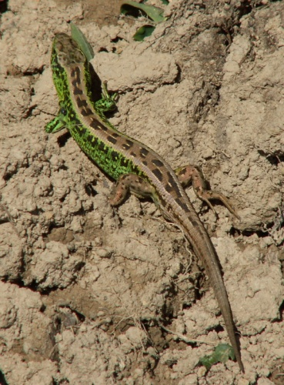
2. Poznáš, jaké zvíře je na obrázku?
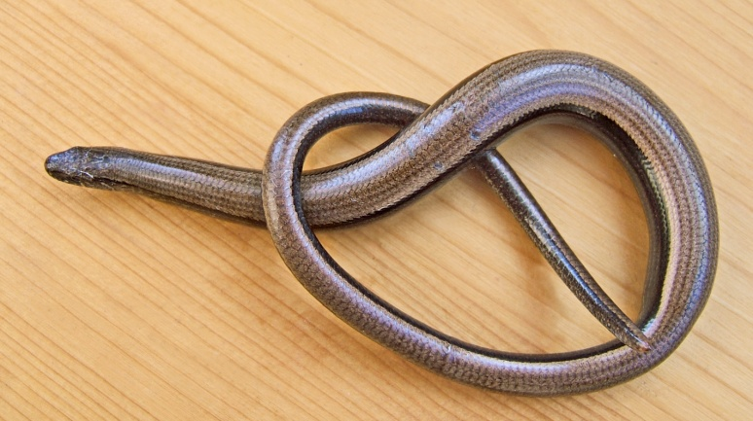

…………………………………… …………………………………
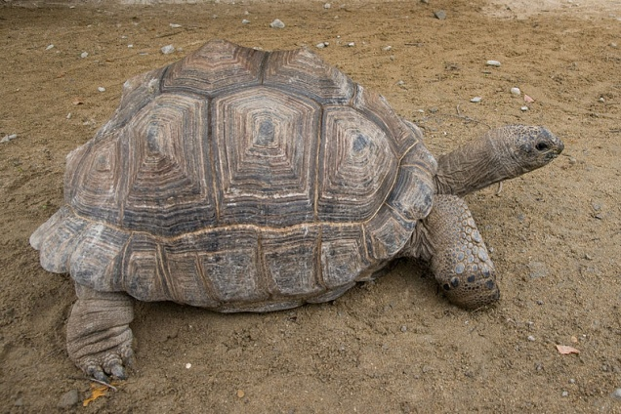

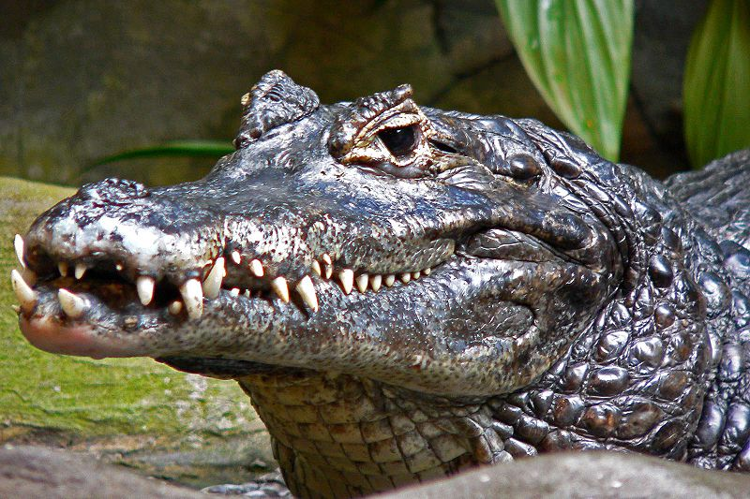
…………………………………………… ……………………….
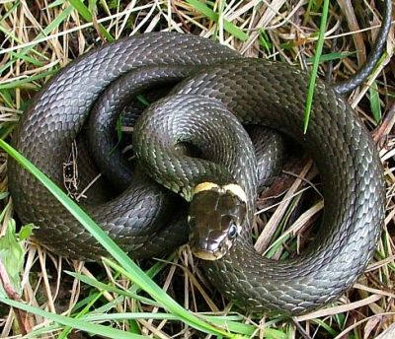obr. 7. obr. 8.
…………………………………….. ……..……………………………….

Vyluštění tajenky:
1. |  |  |  |  |  | J | E | D | O | V | A | T | Ý
2. |  |  | P | U | L | E | C
3. | S | L | E | P | Ý | Š
4. |  | O | B | R | A | T | L | E
5. |  | P | R | O | M | Ě | N | L | I | V | Á
6. |  |  |  |  | K | R | O | K | O | D | Ý | L
7. |  |  |  |  |  | K | R | U | N | Ý | Ř
8. | U | Ž | O | V | K | A

Zdroje:
KROULÍKOVÁ, Jarmila; KROULÍK, Josef. Přírodopis pro osmý ročník zvláštní školy. Praha: Septima, 1995, ISBN 80-85801-36-1.
obr. 1: MACIEIAS. File:Jaszczurka_zwinka_1.jpg .Wikimedia Commons [online]. 21. 5. 2005 [cit. 28.11.2011]. Dostupný na WWW: <http://commons.wikimedia.org/wiki/File:Jaszczurka_zwinka_1.jpg>.
obr. 2.: WILDFEUER. File:2009-08-14Anguis_fragilis037.jpg .Wikimedia Commons [online]. 18. 8. 2009 [cit. 28.11.2011]. Dostupný na WWW: <http://commons.wikimedia.org/wiki/File:2009-08-14Anguis_fragilis037.jpg>.
obr. 3: OSKICH. File:Huggis.jpg .Wikimedia Commons [online]. 12. 10. 2010 [cit. 28.11.2011]. Dostupný na WWW: <http://commons.wikimedia.org/wiki/File:Huggis.jpg>.
obr. 4: SCHINZ, Heinrich Rudolf. File:Boa_constrictor_Schinz.JPG .Wikimedia Commons [online]. 11. 2. 2009 [cit. 28.11.2011]. Dostupný na WWW: <http://commons.wikimedia.org/wiki/File:Boa_constrictor_Schinz.JPG>.
obr.5: Σ64. File:Geochelone_gigantea_01.jpg .Wikimedia Commons [online]. 25. 9. 2011 [cit. 28.11.2011]. Dostupný na WWW: <http://commons.wikimedia.org/wiki/File:Geochelone_gigantea_01.jpg>.
obr.6: MATHKNIGHT; EVENOR, Zachi. File:NileCrocodile-SRG001c.jpg .Wikimedia Commons [online]. 25. 12. 2009 [cit. 28.11.2011]. Dostupný na WWW: <http://commons.wikimedia.org/wiki/File:NileCrocodile-SRG001c.jpg>.
obr.7.: LARSAEUS, Karl. Soubor:Natrix_natrix_(Karl_L).jpg#file .Wikipedia [online]. 14. 10. 2005 [cit. 28.11.2011]. Dostupný na WWW: <http://cs.wikipedia.org/wiki/Soubor:Natrix_natrix_(Karl_L).jpg#file>.
obr.8: SHEBS, Stan. File:Caiman_yacare_head.jpg#file .Wikimedia Commons [online]. 10. 1. 2006 [cit. 28.11.2011]. Dostupný na WWW: <http://commons.wikimedia.org/wiki/File:Caiman_yacare_head.jpg#file>.

